**

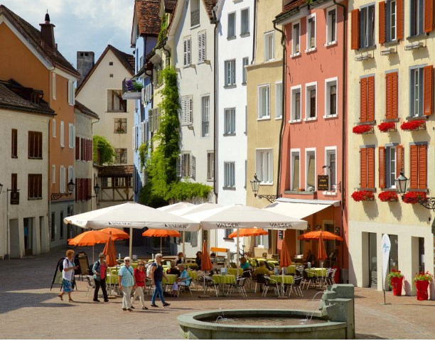

**HERZLICH WILLKOMMEN ZUR STADTFÜHRUNG IN DER ÄLTESTEN STADT DER SCHWEIZ**

**CHUR**

Als Herbstanlass wollen wir durch die Altstadt spazieren

**am Samstag 02. September, 10 bis 12 Uhr**

Danach gemütliches Beisammensein.

**Anmeldungen bis zum 28.08.2022:** [**svff.ostschweiz@gmail.com**](mailto:svff.ostschweiz@gmail.com)

**mit Angabe von Personenzahl, E-Mailadresse und Telefonnummer**

Wir kontaktieren nach Anmeldeschluss die angemeldeten Personen mit genaueren Informationen. Teilnehmerzahl ist begrenzt.

Die Führung wird vom Verein offeriert.